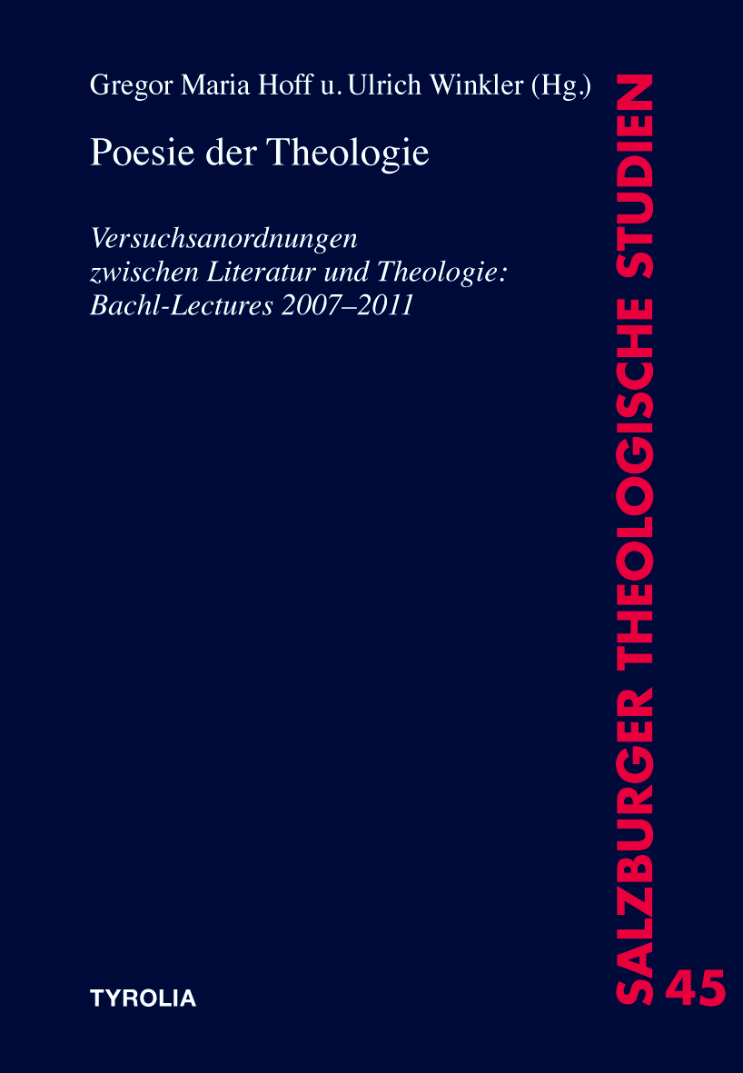

Gregor Maria Hoff und Ulrich Winkler (Hrsg.)
Poesie der Theologie
Versuchsanordnungen zwischen Literatur und Theologie:
Bachl-Lectures 2007–2011
(Salzburger Theologische Studien 45)
180 Seiten, 15 x 22,5 cm, Broschur
Tyrolia-Verlag, Innsbruck-Wien 2012
ISBN 978-3-7022-3192-7
€ 19,-

Der Grenzgänger zwischen Theologie und Literatur

Gottfried Bachl gehört zu den wichtigsten Theologen des deutschsprachigen Raums. Exemplarisch steht seine Eschatologie „Über den Tod und das Leben danach“ aus dem Jahr 1980 im „Lexikon der theologischen Werke“ neben den bedeutendsten Arbeiten der Theologiegeschichte. Wie seine anderen Publikationen lebt auch dieser Text vom eigenen Stil Bachls, der sich immer wieder in seiner ganz eigenen poetischen Vorstellungskraft durchsetzt. Nicht zufällig hat Bachl immer an der Grenze von Literatur und Theologie gearbeitet, um sie neu zu bestimmen, ja zu verschieben.

Auf dieser Linie wurde Gottfried Bachl als Mitglied des PEN-Clubs aufgenommen und die „Bachl-Lectures“ an der Universität Salzburg haben sie verfolgt. Das Ziel dieser Lectures ist die Verortung der Theologie in den kulturellen Herausforderungen ihrer Gegenwart. Dabei geht es um diskursive Entdeckungsreisen, um Versuchsanordnungen zwischen Literatur und Theologie, um notwendige Blickwechsel und um Irritationsangebote, die vom Werk des literarischen Theologen und theologischen Literaten Gottfried Bachl ausgehen.

Der vorliegende Band dokumentiert zum 80. Geburtstag von Gottfried Bachl die Bachl-Lectures, erweitert um eine Einführung in das theologisch-literarische Werk Bachls sowie ein ausführliches Gespräch mit ihm. Mit Beiträgen von Alois Halbmayr, Karl-Josef Kuschel, Georg Langenhorst, Susanne Heine, Alex Stock, Markus Orths, Barbara Vinken, Rudolf Habringer, Eckhard Nordhofen und Heinrich Schmidinger.

Die Herausgeber:
Gregor Maria Hoff, Univ.-Prof. Dr., geb. 1964 in Mönchengladbach; Studium in Bonn und Frankfurt; Professor für Fundamentaltheologie und Ökumenische Theologie an der Universität Salzburg; Obmann der Salzburger Hochschulwochen.
Ulrich Winkler, Ao. Univ.‐Prof. Dr. ist Gründungsmitglied und stellvertretender Leiter des Zentrums Theologie Interkulturell und Studium der Religionen der Universität Salzburg und lehrt Dogmatik und Religionstheologie an der Universität Salzburg; langjähriger ehemaliger Mitarbeiter von Gottfried Bachl.

